Цикловая комиссия машиностроительных дисциплин

Алпатова Ольга Анатольевна – председатель цикловой комиссии, преподаватель высшей квалификационной категории.
Преподаваемые учебные дисциплины:
Основы охраны труда
Технология машиностроения Техническое нормирование
Охрана труда
Программирование для АС
Материаловедение и технология материалов
Основы охраны труда

Галаганюк Николай Николаевич – преподаватель высшей квалификационной категории.
Преподаваемые учебные дисциплины:
Инженерная графика.
Основы инженерной графики.

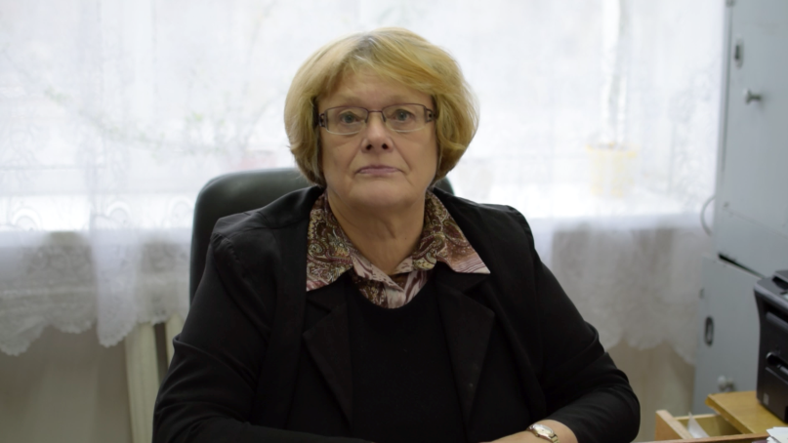 | Валуй Янина Константиновна – к.п.н., преподаватель высшей квалификационной категории.  Преподаваемые учебные дисциплины:  Материаловедение и технология материалов
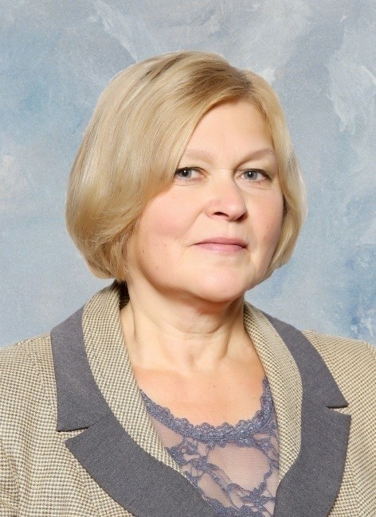 | Дыкуша Елена Константиновна – преподаватель высшей квалификационной категории. Преподаваемые учебные дисциплины: Программирование обработки для автоматизированного оборудования.  Разработка УП для токарных станков с ЧПУ.  Технология автоматизированного производства.
Пилипенко Лариса Анатольевна – преподаватель высшей квалификационной категории. Преподаваемые учебные дисциплины:
Проектирование автоматизированных участков и цехов.
Нормирование точности и технические измерения.
Проектирование машиностроительного производства.
Основы инженерной графики. Стандартизация и нормирование точности.
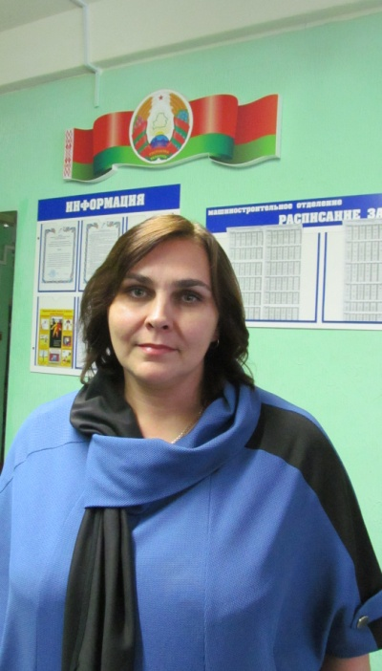 | Шкробышева Наталья Леонидовна – преподаватель первой квалификационной категории.  Преподаваемые учебные дисциплины:  Автоматизация технологической подготовки производства.  Техническая механика.  Автоматизация производственных процессов в машиностроении.
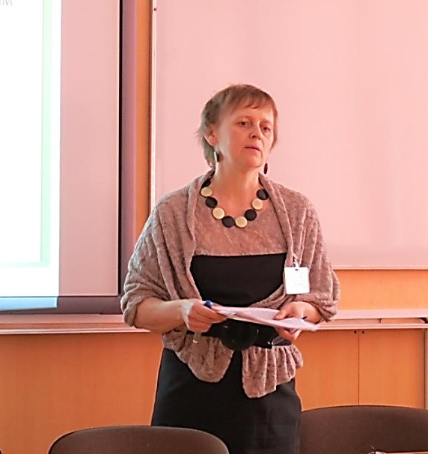 | Никитина Любовь Викторовна – преподаватель высшей категории.  Преподаваемые учебные дисциплины:  Стандартизация и качество продукции. Обработка материалов и инструмент.  Основы технологии производства.  Лабораторный практикум
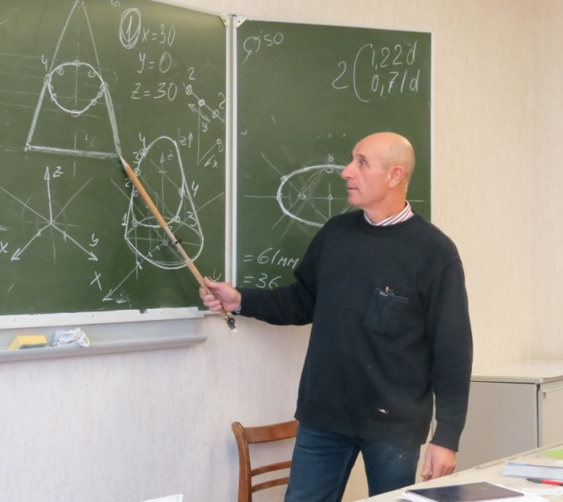 | Комаров Виктор Николаевич – преподаватель первой квалификационной категории. Преподаваемые учебные дисциплины: Инженерная графика.  Основы инженерной графики.
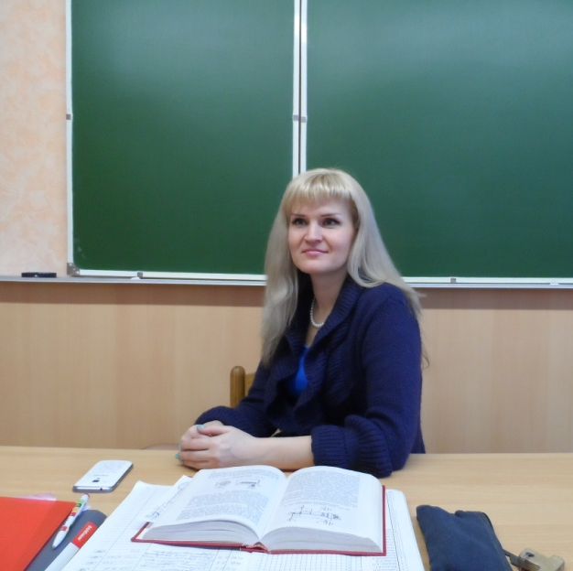 | Мальцева Елена Геннадьевна – преподаватель высшей квалификационной категории.  Преподаваемые учебные дисциплины:  Металлорежущие станки.  Организация машиностроительного производства.  Технология автоматизированного производства.  Программирование для АО
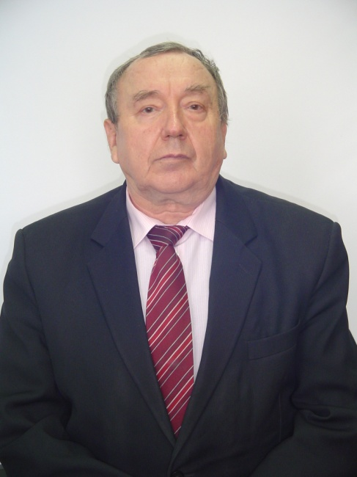 | Адаменко Владимир Михайлович – к.т.н., преподаватель высшей квалификационной категории, Педагогический стаж 19 лет.  Преподаваемые учебные дисциплины:  Проектирование технологической оснастки.  Технология автоматизированного производства.  Проектирование технологической оснастки (курсовое проектирование).  Оснастка токарных станков.
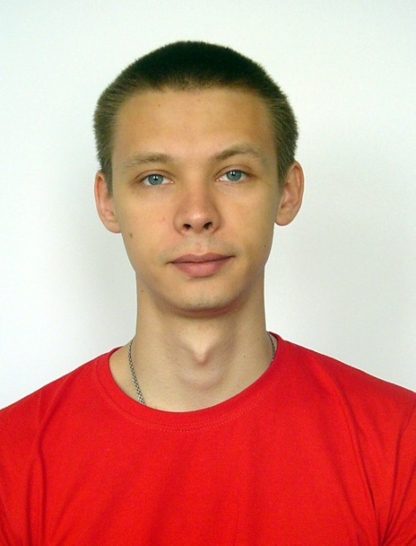 | Канашевич Егор Дмитриевич – преподаватель.  Преподаваемые учебные дисциплины:  Основы машинной графики  Стандартизация  Инженерная графика  Лабораторный практикум
Шатских Екатерина Владимировна – преподаватель второй квалификационной категории
Преподаваемые учебные дисциплины:
Гидропривод и гидропневмоавтоматика.
Нормирование точности и технические измерения
Проектирование оснастки
Основы инженерной графики
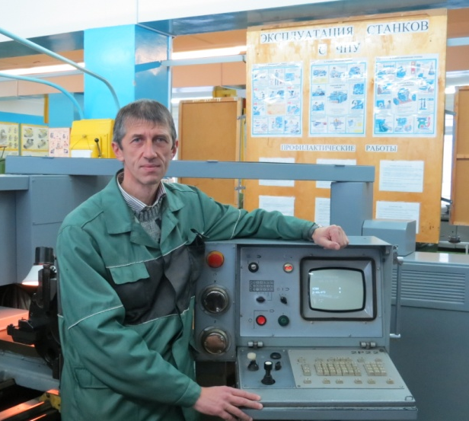 | Коршакевич Дмитрий Николаевич – мастер производственного обучения,  высшая квалификационная категория.  Преподаваемые дисциплины:  Учебная практика слесарная.  Учебная практика механическая.  Учебная практика для получения профессии рабочего – токарь 3-4 разряда, фрезеровщик 3-4 разряда, оператор станков с программным управлением 3-4 разряда.
Крышковец В.А.– мастер производственного обучения,
вторая квалификационная категория.

Основные направления работы и задачи цикловой комиссии
- Реализация принятых педагогическим и научно-методическим советом колледжа образовательных стратегий, подходов к повышению качества подготовки специалистов; участие в реализации единой методической проблемы колледжа на текущий год.
- Обеспечение образовательных процессов необходимым учебно-методическим и учебно-программным сопровождением (учебных программ – 1, УМК -2)
- Проведение Недели цикловой комиссии.
- Проведение конкурса профессионального мастерства среди учащихся дневной формы обучения.

Перечень факультативов, кружков, секций

 | Наименование кружка | Фамилия, инициалы руководителя | Курс
1 | Наладчик ЧПУ | Дыкуша Е.К. | 4
2 | Оператор ПУ | Коршакевич Д.Н. | 3

На отделении машиностроения с 2009 года работает бюро высоких технологий под руководством к.т.н., преподавателя спецдисциплин Адаменко В.М., основным направлением которого является инновационная творческая работа преподавателей и учащихся по решению вопросов энергосбережения реального производства: ОАО «БАТЭ» - управляющая компания холдинга «Автокомпоненты», ОАО «Борисовский завод «Автогидроусилитель», ОАО «Борисовский завод агрегатов».
В рамках технологической практики по специальности 2-36 01 01 «Технология машиностроения (по направлениям)» используется учебная программа КЕLLER (управление станков с ЧПУ), что позволяет отрабатывать умения и навыки у учащихся при освоении дополнительной рабочей профессии «Наладчик станков и манипуляторов с программным управлением».
Подведение итогов прохождения производственной практики завершается практической конференцией, где демонстрируются мультимедийные презентационные материалы, разработанные силами учащихся и преподавателей-руководителей практики: альбомы-экскурсии по предприятиям, технологическим процессам и другое. Изготовленные в процессе прохождения (учебной, производственной) практик технические средства обучения, мультимедийные материалы используются при проведении занятий по учебным дисциплинам.

